Tarih: 07.10.2022
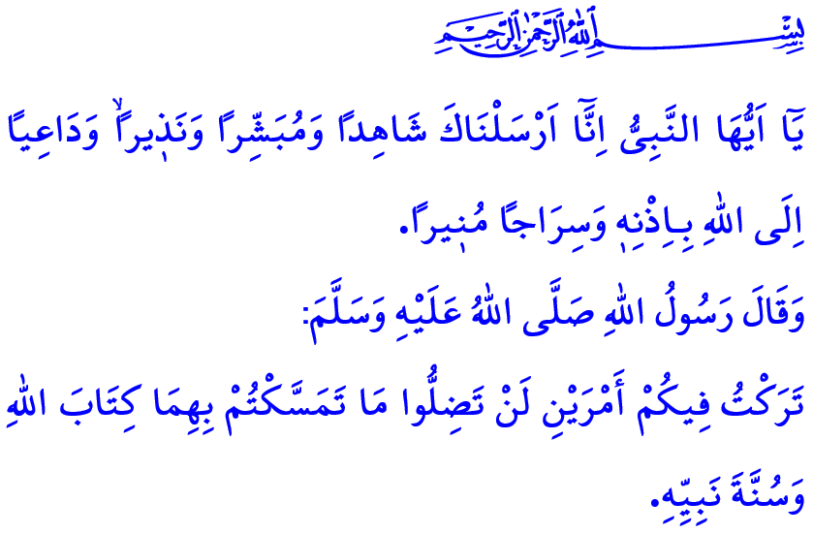
ÂLEMLERE RAHMET HZ. MUHAMMED (S.A.S)
Muhterem Müslümanlar!
Okuduğum ayet-i kerimede Yüce Rabbimiz şöyle buyuruyor: “Ey Peygamber! Biz seni bir şahit, bir müjdeleyici, bir uyarıcı; Allah’ın izniyle kendi yoluna çağıran bir davetçi ve aydınlatıcı bir kandil olarak gönderdik.”
Okuduğum hadis-i şerifte ise Sevgili Peygamberimiz (s.a.s) şöyle buyuruyor: “Size iki şey bırakıyorum, onlara sımsıkı sarıldığınız sürece yolunuzu şaşırmayacaksınız: Bunlar, Allah’ın Kitabı ve Peygamberinin sünnetidir.”
Aziz Müminler!
Bu gece Rebîü’l-evvel ayının on ikinci gecesi. Âlemlere rahmet Hz. Muhammed Mustafa (s.a.s)’in dünyayı teşriflerinin yıl dönümü. Bu gece, Mevlid-i Nebi gecesi.
Bizlere bir şahit, bir müjdeleyici ve bir uyarıcı olarak Resûl-i Kibriya Efendimizi gönderen Rabbimize hamdüsenalar olsun. Ümmeti olma bahtiyarlığına erdiğimiz Sevgili Peygamberimize, âline ve ashabına salât ve selam olsun. Cumamız mübarek olsun.
Kıymetli Müslümanlar!
Miladi 571 yılıydı. İnsanlık cahiliyenin karanlığında kaybolmuştu. Haksızlık, zulüm, ümitsizlik ve güvensizlik had safhadaydı. Merhamet duygusu körelmiş, erdem ve hikmet kaybolmuştu. İnsanlar her geçen gün, güçlünün zayıfı ezdiği bir dünyaya uyanıyordu. Bîçare gönüller hak ve hakikate, adalet ve merhamete susamış, mazlumların feryadı arş-ı âlâ’ya ulaşmıştı. İstikametini kaybeden insanlık, ilahî rahmete muhtaçtı. İşte böyle bir anda, Allah Teâlâ kullarını yalnız bırakmadı. Engin şefkat ve merhametinin bir tecellisi olarak, kıyamete kadar gelecek olan bütün insanlara sorumluluk ve görevlerini hatırlatan son peygamberini, Habib-i Hudâ Hz. Muhammed Mustafa’yı lütfetti. Ve şöyle buyurdu:
وَمَٓا اَرْسَلْنَاكَ اِلَّا رَحْمَةً لِلْعَالَم۪ينَ “Ey Muhammed! Biz seni âlemlere rahmet olarak gönderdik.”
Değerli Müminler!
İnsanlığın zihin ve fikir dünyasında en büyük inkılab Peygamberimiz (s.a.s)’in gelişiyle gerçekleşti. O geldi, karanlıklar aydınlandı. Cahiliye dönemi, asr-ı saadet oldu. O geldi, zulüm adalete dönüştü. Her hak sahibine hakkı verildi. Zayıflar, güçsüzler, yeniden insan olmanın saygınlığını kazandı. Yetimlerin, öksüzlerin ve kimsesizlerin yüzü güldü. Diri diri toprağa gömülen kız çocukları hayat buldu. O geldi, evler, sokaklar, şehirler huzur ve güvenle doldu. İlim ve hikmet, şefkat ve merhamet, adalet ve hakkaniyet dünyanın dört bir köşesine yayıldı.
Aziz Müslümanlar!
Mevlid-i Nebi’nin yıl dönümünde her birimiz şu soruları kendimize soralım. Sevgili Peygamberimiz (s.a.s)’e gerektiği gibi inanıp, en çok onu seviyor muyuz? Ona hakkıyla itaat edip emanetine sahip çıkıyor muyuz? Hayatımızı onun sünneti doğrultusunda inşa edip güzel ahlakını kuşanıyor muyuz? Onun yaşlılara karşı saygı ve hürmetini, çocuklara karşı sevgi ve şefkatini, insanlara karşı nezaket ve merhametini taşıyor muyuz? Her daim ahlak, adalet ve faziletin yanında yer alıyor muyuz? Her türlü kötülüğün, şerrin ve batılın karşısında duruyor muyuz? Yüce Rabbimizin övgüyle söz ettiği “en hayırlı ümmet” olmak için çalışıyor muyuz? Allah Resûlü’nün davetini bütün insanlığa ulaştırmak için yeterince gayret gösteriyor muyuz?
Kıymetli Kardeşlerim!
Yüce Rabbimiz Kur’an-ı Kerim’de şöyle buyurur: “İçinizden Allah’ın lütfuna ve ahiret gününe umut bağlayanlar, Allah’ı çokça ananlar için hiç şüphe yok ki, Resûlullah’ta güzel bir örneklik vardır.”
O halde, biz müminlere düşen Peygamberimiz (s.a.s)’i hakkıyla tanımak ve anlamaktır. Dosdoğru yolunda yürümek, sünnetine sımsıkı bağlanmaktır. Gönderiliş gayesini kavramak, örnek hayatını ve onurlu mücadelesini gelecek nesillere aktarmaktır.
Bu vesileyle Mevlid-i Nebi gecemizi tebrik ediyorum. Bu gecenin aziz milletimize, İslam âlemine ve bütün insanlığa hayırlı olmasını Cenâb-ı Mevlâ’dan niyaz ediyorum.

Ahzâb, 33/45, 46.
Muvatta’, Kader, 3.
Enbiyâ, 21/107.
Ahzâb, 33/21. Din Hizmetleri Genel Müdürlüğü

